Школа – ГБОУ СОШ №3 г.о.Чапаевск Самарской области
Класс – 9 класс
Предмет - математика
ФИО автора задания- Быкова Лариса Викторовна

№ 1. Через полгода семья планирует переезжать в новую квартиру. На семейном совете было решено откладывать каждый месяц по 3350 рублей на покупку посудомоечной машины. Но мама засомневалась, что посудомоечную машину за 26800 рублей они успеют купить к переезду.
1) Права ли мама?
2) Если да, то сколько надо откладывать семье каждый месяц?

№ 2. На рисунке точками показано количество минут исходящих вызовов и трафик мобильного интернета в гигабайтах, израсходованных абонентом в процессе пользования смартфоном, за каждый месяц 2019 года. Для удобства точки, соответствующие минутам и гигабайтам, соединены сплошными и пунктирными линиями соответственно.
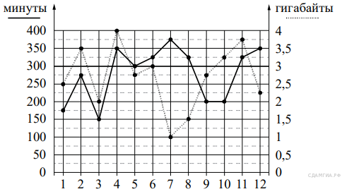
В течение года абонент пользовался тарифом «Стандартный», абонентская плата по которому составляла 350 рублей в месяц. При условии нахождения абонента на территории РФ в абонентскую плату тарифа «Стандартный» входит:
• пакет минут, включающий 300 минут исходящих вызовов на номера, зарегистрированные на территории РФ;
• пакет интернета, включающий 3 гигабайта мобильного интернета;
• пакет СМС, включающий 120 СМС в месяц;
• безлимитные бесплатные входящие вызовы.
Стоимость минут, интернета и СМС сверх пакета тарифа указана в таблице.

Исходящие вызовы | 3 руб./мин.
Мобильный интернет (пакет) | 90 руб. за 0,5 Гб
СМС | 2 руб./шт.
1) Сколько месяцев абонент не превышал лимит по пакету исходящих минут?
2) Сколько рублей потратил абонент в апреле?
3) Сколько месяцев в году абонент нне превышал лимит ни по пакету минут, ни по пакету мобильного интернета?

№ 3. В люстре пять ламп накаливания, потребляющих по 75 Ватт⋅час. Заменяющие их энергосберегающие лампы потреб- ляют 15 Ватт⋅час. Стоимость электроэнергии в квартире с электрической плитой при однотарифном счетчике составляет 3,88 руб. за 1 кВт⋅ч.
1) Сколько рублей в месяц составит экономия, если люстра будет работать 5 часов в сутки?
2) Через сколько полных месяцев окупится энергосберегающая лампа, если ее стоимость составляет 110,58 руб., а лампы накаливания – 35,60 рублей?
3) Какой счетчик электроэнергии для вашей семьи лучше: однотарифный или двухтарифный? Ответ обоснуйте.

